Разнообразные формы занятий – успех логопедической работы.

Учиться будем весело, чтоб хорошо учиться!
К. Ибряев.

Каждый год в сентябре во все школы приходят новые первоклассники. К сожалению, около половины из них поступают с нарушением речи. Обучающиеся, недостатки речи которых препятствуют успешному освоению программы, зачисляются на логопедические занятия школьного логопункта. Эти занятия проходят во внеурочное время, поэтому многими детьми воспринимаются, как дополнительные уроки в наказание. Не все осознают важности занятий. Чтобы заинтересовать учеников, надо использовать больше красочных дидактических материалов, разнообразных современных технологий, интересные формы проведения логопедических занятий. Детям очень нравятся уроки-соревнования, уроки-путешествия или экскурсии, уроки-концерты, уроки-праздники, уроки-игры («Большие буквы», «КВН», «Поле чудес»…), заседания эрудитов, совместные уроки с родителями и т.д. Цель этих уроков – в игровой форме исправлять речевые нарушения, закреплять полученные знания и умения или предупреждать письменные ошибки. А так же учить родителей слышать своих детей, замечать нарушения речи и корректно их исправлять.
Ниже приведён конспект логопедического занятия - соревнования, между двумя группами (по 5 человек в каждой), которое проводилось в начале 2 четверти с первоклассниками с фонетико-фонематическим недоразвитием речи.

Тема: Дифференциация С-З. (2-ой урок).

Цели: 1. Закрепить правильную артикуляцию звуков [с-з], знания о звуках, умение выделять данные звуки в словах, соотносить с соответствующей буквой, определять место звука в слове. Закрепить понятия звук, буква, слог, слово, предложение.
2. Развивать фонематические и мыслительные процессы, мелкую моторику, ориентировку в пространстве, связную речь, осознанность и правильность чтения, самоконтроль, активизировать активный словарь учеников.
3. Воспитывать чувство товарищества и уважения к сопернику, аккуратность.

Оборудование: Символы данных звуков; таблицы с буквами, написанные разными шрифтами, с разным положением букв; слоговые таблицы с данными звуками; опорные схемы для звуко-буквенного анализа; таблицы для чтения слов; магниты разных цветов (красный, синий, зелёный); «домики» для гласных букв; маркеры; картинки и игрушки с данными звуками; разрезанные картины с изображением осени и зимы; карточки с предложениями; геометрические фигуры с буквами и без букв; фасоль, горох, семя арбуза, тыквы. Аудиокассета «Звуки С, З, Ц»

Ход занятия.
1. Орг. момент.
Сегодня у нас необычное занятие. Урок-обобщение, где будут встречаться 2 команды

2. Тема урока.
Назовите звуки, которые мы слушали и учились различать на прошлом занятие. ([с]-[з]). Сегодня мы будем опять различать эти звуки и буквы, которые обозначают их.
Одна команда будет внимательно слушать, выделять и правильно произносить звук [с], другая – [з]. (Показываю символы звуков: насос и комарик). (Приложение 1.)
Команды будут называться «Комарики», «Насосы». За правильно выполненное задание будете получать фишки. В конце нашего соревнования подведём итоги.

3. «Разминка».
Вспоминаем как мы качаем большой (громко) и маленький (тихо) насосы (с-с-с), как выходит воздух (сссс). Далеко (тихо) летит комарик (зззз), теперь ближе, ближе, совсем близко подлетел (громко).

4. Нахождение соответствующих букв.
Здесь несколько таблиц. На них надо найти буквы, которыми обозначают звуки вашей команды.
-Какой буквой обозначают звук [з] Буквой З (зе).
«Комарики» по одному выходят к доске, находят и показывают букву З.
-Какой буквой обозначают звук [с] Буквой С (эс).
Теперь «Насосы» находят и показывают букву С на таблицах. (Приложение 2.)
За каждую, правильно найденную букву получают фишки.

5. Чтение слогов и проговаривание чистоговорок.
Читаем слоги и договариваем чистоговорки, которые мы заучивали про козу и лису.
(Игрушки козы и лисы, слоговые таблицы) Команды выполняют по-очереди. (Приложение 3.)
Получают фишки.

6. Чтение слов.
На карточках написаны слоги. Вы читаете начало слова и думаете как заканчивается это слово.
(Приложение 4.)
Читаем, как могут заканчиваться слова у 1-ой команды. (СА, ЗА)
Читаем, как могут заканчиваться слова у 2-ой команды. (СЫ, ЗЫ).
Чтобы слово получилось, нужно маркером соединить начало и конец и сказать какая буква встречается в этом слове.
(Дети выходят по одному, читают начало слова, маркером соединяют с нужным слогом и читают слова целиком, выделяют букву.)
За каждое правильное слово получают фишки.
-Коса, ваза, касса, заноза;
-Возы, весы, бусы, тазы.

7. Выделение лишнего слова и составление его схемы.
«Комарики» послушайте слова и найдите лишнее.
-Молоко, весы, сыр, сметана. (не продукты).
Какой звук [с] или [з] есть в этом слове? ([с])
«Насосы» составляют схему этого слова на доске.
Найдите кружочек, который обозначает на схеме звук [с] и напишите под ним букву С.
За правильное выполнение получают фишки.

8. Составление слова по геометрическим фигурам.
«Насосы» посмотрите на доску, что здесь написано? (Приложение 5.) (ЗУБЫ).
Какой звук [с] или [з] есть в этом слове? ([з])
«Комарики» составляют схему этого слова на доске.
Найдите кружочек, который обозначает на схеме звук [з] и напишите под ним букву З.
За правильное выполнение получают фишки.

9. «Заселение» домиков с гласными буквами.
Какие звуки на схеме слова мы обозначаем красным цветом? (Гласные)
У каждой команды свой «домик», выходят по очереди и выполняют задание. (Приложение 6.)
На верхнем этаже допишите гласные буквы (И, А, Е, У).
Этажом ниже поменяй местами А-У, остальные на своих местах.
Этажом ниже поменяй местами А-У, остальные на своих местах.
На 2-м этаже поменяй местами И-Е, остальные на своих местах.
На 1-м этаже «засели» так, чтобы в каждом столбике (подъезде) было по две одинаковые буквы.

10. Физ.минутка. Упражнение на координацию движения с речью.
Проговариваем стихотворение «Одинокая свинка»
(Логопедический альбом «Говорим правильно С, З, Ц»
с. 46 + аудиокассета.) и делаем движения.
-А среди нас есть такие свинки?

11. Найти картинку с заданным звуком. (Приложение 7.)
Выходите к доске и обводите по одной картинке, в название которой есть звук [з] - «Комарики»,
звук [с] - «Насосы». Потом, каждый называет свою картинку и выделяет в её названии заданный звук. Если правильно, то получает такую же картинку домой и фишку для команды.

12. Собери картинку. Подбери к ней предложение.
Каждой команде дают детали разрезанной картинки, надо её собрать и определить время года. Подобрать к этой картинке карточку с предложением.
(«Комарики» собирают зиму, «Насосы» – осень. Даны предложения: Это зима. Это весна. Это лето. Это осень.)
Определяют место своего звука в название времени года.
За правильное выполнение получают фишки.

13. Собери букву.
Вспоминаем, какими буквами обозначают звуки [с]-[з] и из природного материала каждая команда составляет вместе одну большую соответствующую букву.
За правильное выполнение получают фишки.

14. Итог.
Итак, сегодня на занятии мы различали звуки [з] - [с] и буквы, которыми обозначают эти звуки на письме. Считаем, какая команда набрала больше фишек.
За хорошую работу команды награждаются витаминами разного цвета. Название какого цвета, начинается на звук [с,] – синий, («Насосам» - витаминки синего цвета), а на звук [з,] – зелёный, («Комарикам» - витаминки зелёного цвета).

Литература:
1. Коноваленко В.В., Коноваленко С.В. пособие для логопедов, родителей и детей «Домашняя тетрадь для закрепления произношения свистящих звуков С, З, Ц». М.: «ГНОМ и Д», 2000г.
2. Нагаева Л.Г. Готовимся к школе. Занятия и игры для будущих первоклассников. Изд. Дом «Литера», 2009г.
3. Парамонова Л.Г. Говори и пиши правильно. СПб.: «Дельта», 1996г.
4. Парамонова Л.Г. Логопедия для всех. М.: «Издательство АСТ», 2002г.
5. Резниченко Т.С., Ларина О.Д. Говорим правильно С, З, Ц: Логопедический альбом. М.: «РОСМЭН-ПРЕСС», 2002г.
6. Ткаченко Т.А. Звуки и знаки. Трудно произносимые согласные. М.: ЮНВЕС, 2001г.

Приложение 1.
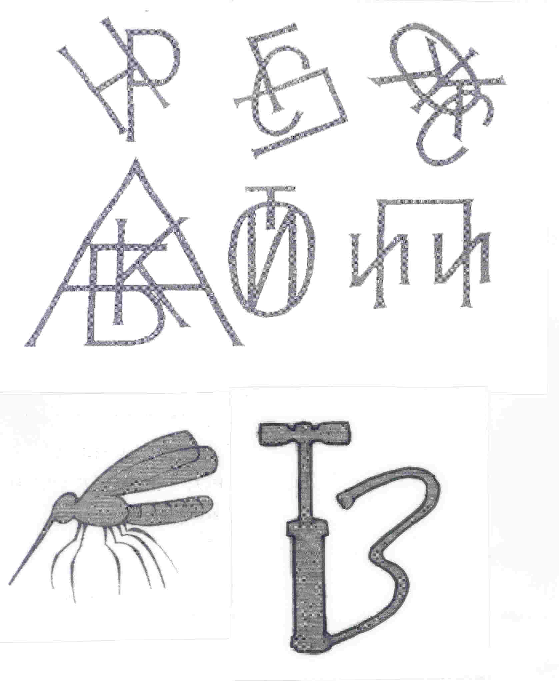
Приложение 2.

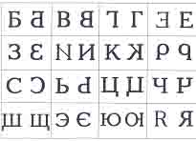
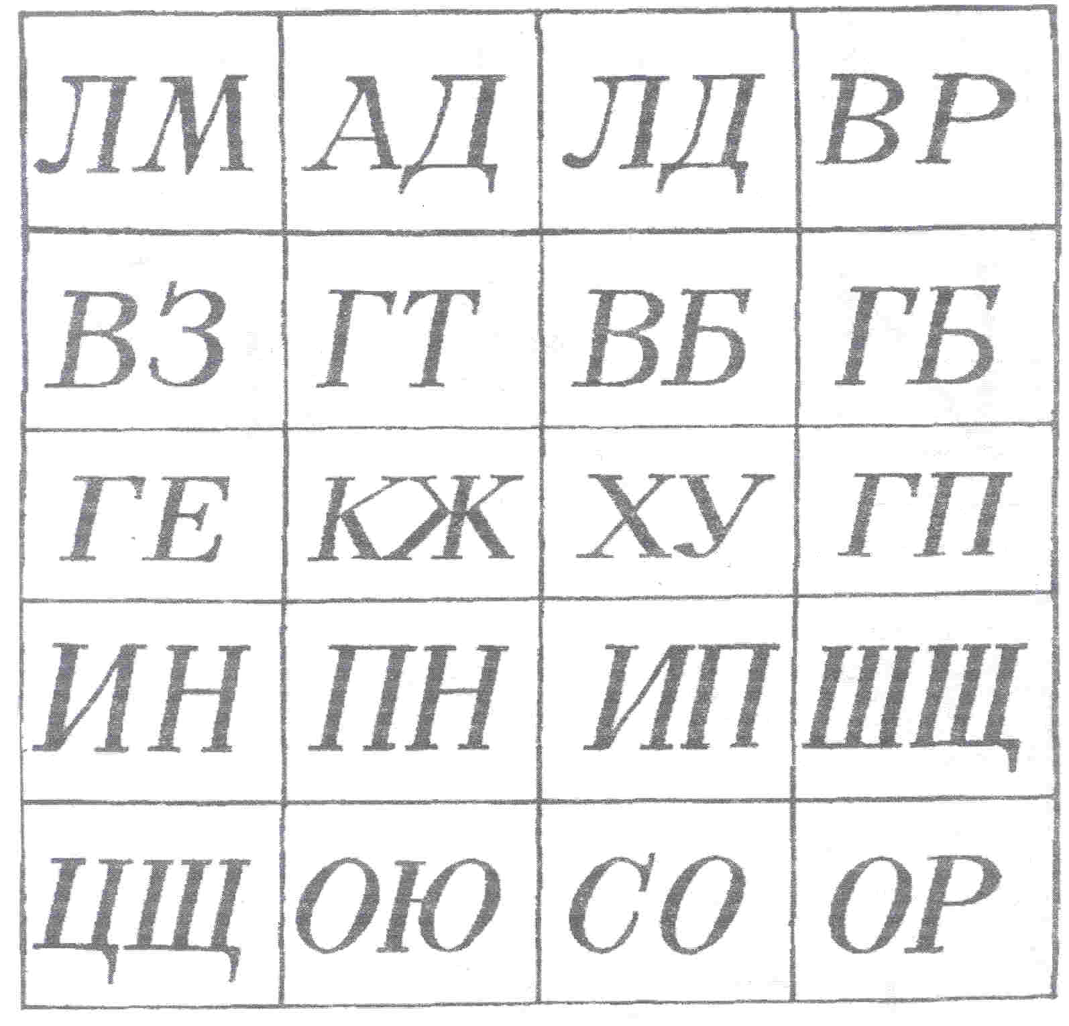

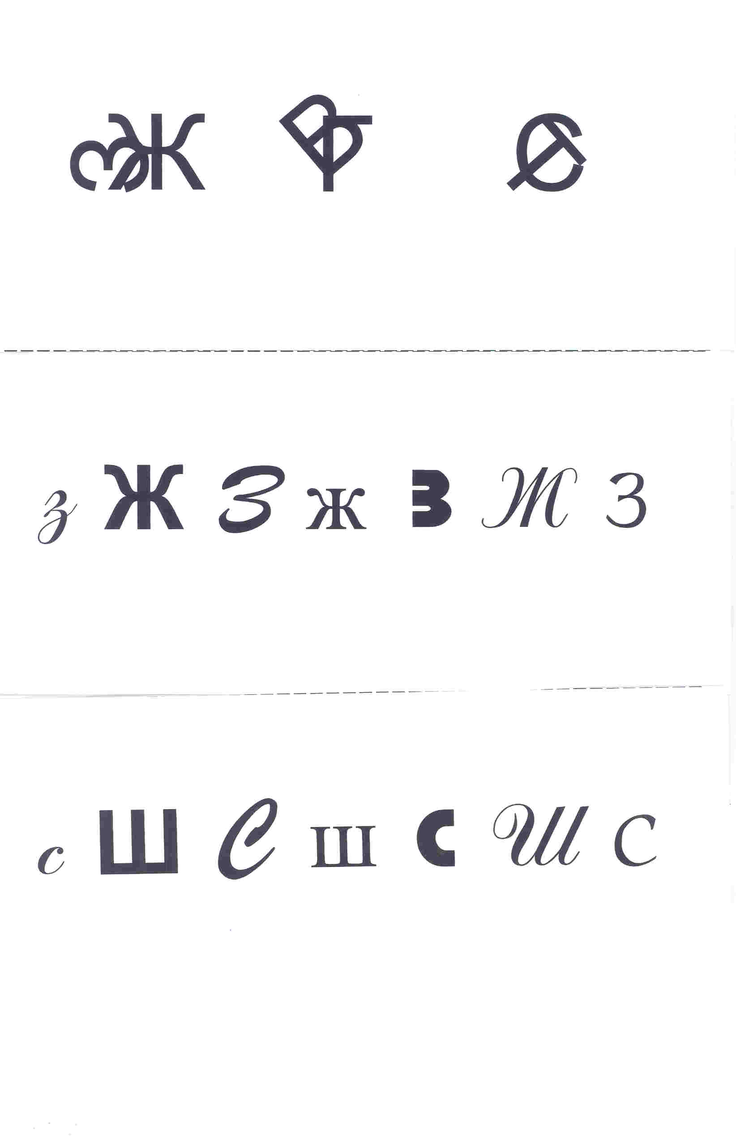

Приложение 3.

СА-СА-СА рыжая лиса ЗА-ЗА-ЗА вот идёт коза
СУ-СУ-СУ мы видели лису ЗУ-ЗУ-ЗУ мы видели козу
СЫ-СЫ-СЫ рыжий хвост у лисы ЗЫ-ЗЫ-ЗЫ есть рога у козы
СЕ-СЕ-СЕ сказка о лисе ЗЕ-ЗЕ-ЗЕ сказка о козе

Приложение 4.

ко во
ва са ве зы
кас за бу сы
зано та

Приложение 5.

Приложение 6.

Приложение 7.
